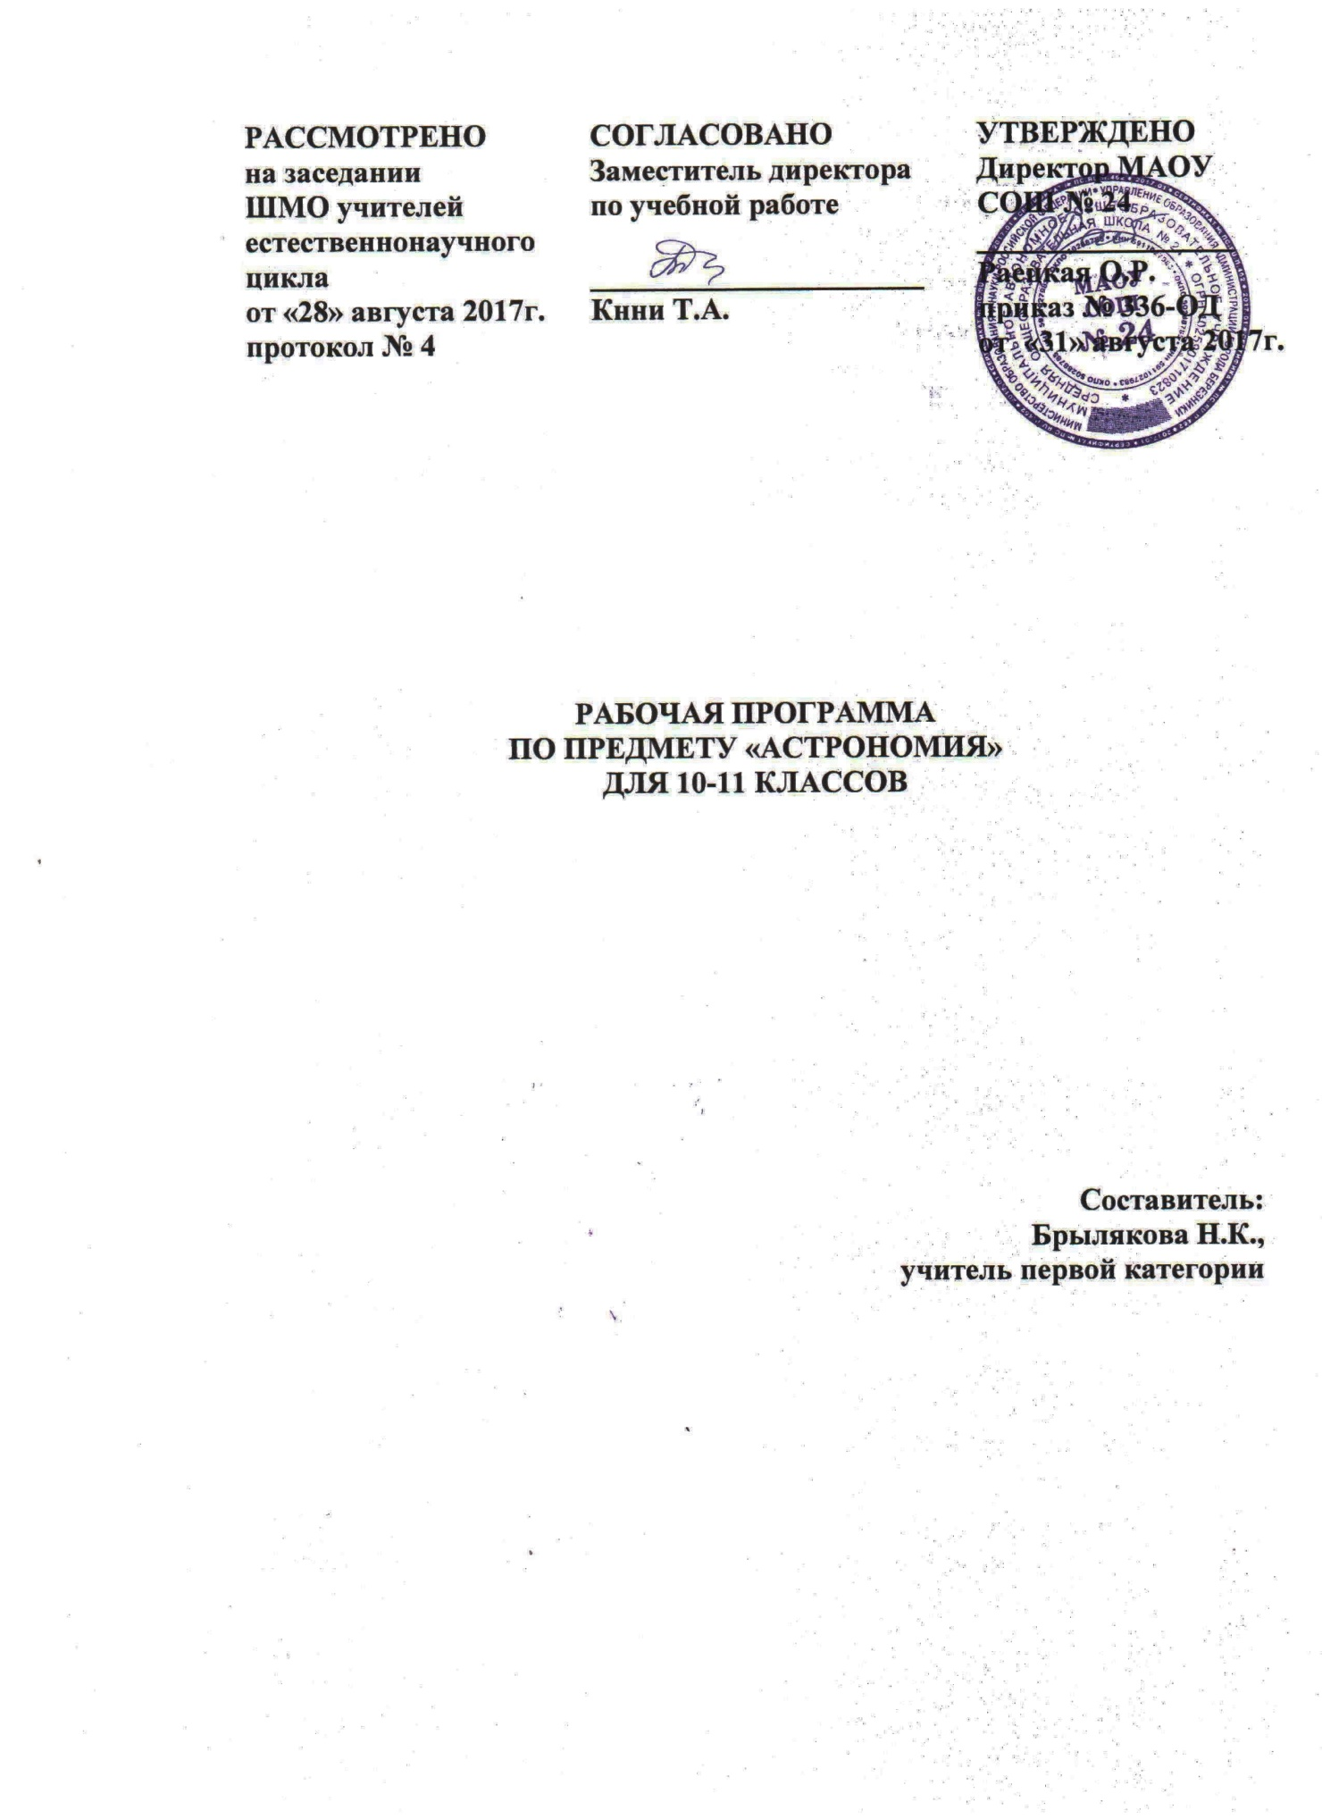

ПОЯСНИТЕЛЬНАЯ ЗАПИСКА

Рабочая программа по астрономии для 10-11 классов составлена в соответствии с требованиями Федерального компонента государственного образовательного стандарта, с учетом примерной ООП СОО, на основе программы для общеобразовательных учреждений «Астрономия 10-11 класс» (авт. В.М. Чаругин) и ООП СОО МАОУ СОШ № 24.
Необходимость общего астрономического образования обусловлена тем, что знание основ современной астрономической науки даёт возможность учащимся:
- понять сущность повседневно наблюдаемых астрономических явлений;
- познакомиться с научными методами и историей изучения Вселенной;
- получить представления о действии во Вселенной физических законов, открытых в земных условиях, и единстве мегамира и микромира;
- осознать свое место в Солнечной системе и Галактике.
Цель программы: дать учащимся целостное представление о строении и эволюции Вселенной, раскрыть перед ними астрономическую картину мира 21 века.
Программа предусматривает применение сравнительного метода при изучении планет Солнечной системы, более глубокое ознакомление учащихся с природой Солнца и его влиянием на Землю. Учитывая мировоззренческую ценность достижений внегалактической астрономии и космологии, программа предусматривает ознакомление учащихся с многообразием галактик, квазаров и черных дыр, с крупномасштабной структурой Вселенной, расширением Метагалактики, космологическими моделями и гипотезой «Горячей Вселенной».

СОДЕРЖАНИЕ ПРОГРАММЫ 10 КЛАСС

Введение в астрономию.
Структура и масштабы Вселенной (наука астрономия, изучение Вселенной). Далекие глубины Вселенной (современные земные обсерватории, космические телескопы).
Астрометрия.
Звездное небо (звезды и созвездия, полярная звезда, зодиакальные созвездия, эклиптика). Небесные координаты (экваториальная система координат, горизонтальная система координат). Видимое движение планет и Солнца (видимое движение планет, неравномерное движение Солнца среди звезд). Движение Луны и затмения (движения Луны, фазы Луны, солнечные затмения, лунные затмения). Время и календарь (звездное и солнечное время, календари).
Небесная механика.
Система мира (геоцентрическая система мира, гелиоцентрическая система мира, гелиоцентрический годичный параллакс). Законы движения планет (законы Кеплера, первый закон Кеплера, второй закон Кеплера, третий закон Кеплера). Космические скорости (первая космическая скорость, вторая космическая скорость). Межпланетные перелеты (расчет траекторий космических полетов).
Строение Солнечной системы.
Современные представления о Солнечной системе (планеты и астероиды, карликовые планеты, облако Оорта). Планета Земля (вращение Земли, масса и плотность Земли, внутреннее строение Земли, парниковый эффект, магнитное поле Земли). Луна и ее влияние на Землю (природа Луны, приливы, прецессия). Планеты земной группы (Меркурий, Венера, Марс). Планеты-гиганты. Планеты- карлики (Юпитер, Сатурн, Уран и Нептун, планеты-карлики). Малые тела Солнечной системы (астероиды, кометы, метеоры и метеориты). Современные представления о происхождении Солнечной системы (космогоническая теория Шмидта, образование планет).

СОДЕРЖАНИЕ ПРОГРАММЫ 11 КЛАСС

Астрофизика и звездная астрономия.
Методы астрофизических исследований (излучение небесных тел, оптические телескопы, радиотелескопы). Солнце (основные характеристики Солнца, строение солнечной атмосферы, солнечная активность). Внутреннее строение и источники энергии Солнца (физические характеристики Солнца, источник энергии Солнца, строение Солнца, солнечные нейтрино). Основные характеристики звезд (температура и цвет звезд, диаграмма Герцшпрунга-Рессела, массы звезд). Внутреннее строение звезд (строение звезд главной последовательности, строение красных гигантов и сверхгигантов). Белые карлики, нейтронные звезды, пульсары и черные дыры (белые карлики, нейтронные звезды, черные дыры). Двойные, кратные и переменные звезды (двойные и кратные звезды, заметно-переменные звезды, затменно-переменные звезды, пульсирующие переменные звезды). Новые и сверхновые звезды (новые звезды, сверхновые звезды). Эволюция звезд: рождение, жизнь и смерть звезд (жизнь звезд, возраст сверхновых скоплений).
Млечный путь – наша галактика.
Газ и пыль в галактике (млечный путь, газопылевые туманности). Рассеянные и шаровые звездные скопления (рассеянные звездные скопления, шаровые звездные скопления). Сверхмассивная черная дыра в центре галактики (обнаружение черной дыры, космические лучи в галактике).
Галактики.
Классификация галактик (классификация галактик, красное смещение в спектрах галактик, закон Хаббла, темная материя в галактиках). Активные галактики и квазары (активные галактики, квазары). Скопления галактик (скопление галактик, рентгеновское излучение скоплений галактик, ячеистая структура распределения галактик).
Строение и эволюция Вселенной.
Конечность и бесконечность Вселенной – парадоксы классической космологии (космология, фотометрический парадокс, общая теория относительности). Расширяющаяся Вселенная (космологическая модель Вселенной, радиус мегагалактики, возраст Вселенной). Модель горячей Вселенной и реликтовое излучение (модель горячей вселенной, реликтовое излучение).
Современные проблемы астрономии.
Ускоренное расширение вселенной и темная энергия (темная материя, ускоренное расширение вселенной и темная энергия). Обнаружение планет около других звезд (невидимые спутники звезд, методы обнаружения экзопланет, экзопланеты с условиями, благоприятными для жизни). Поиск жизни и разума во Вселенной (жизнь во Вселенной, формула Дрейка).

ТЕМАТИЧЕСКИЙ ПЛАН 10 КЛАСС

№ п/п | Тема | Кол-во часов
1 | Введение в астрономию | 1
2 | Астрометрия | 5
3 | Небесная механика | 2
4 | Строение Солнечной системы | 9
 | Итого | 17

ТЕМАТИЧЕСКИЙ ПЛАН 11 КЛАСС

№ п/п | Тема | Кол-во часов
1 | Астрофизика и звездная астрометрия | 9
2 | Млечный путь | 2
3 | Галактики | 3
4 | Строение и эволюция Вселенной | 2
5 | Современные проблемы астрономии | 1
 | Итого | 17

ПЛАНИРУЕМЫЕ РЕЗУЛЬТАТЫ ОСВОЕНИЯ ПРОГРАММЫ

Учащиеся будут знать и понимать:
- смысл понятий: активность, астероид, астрология, астрономия, астрофизика, атмосфера, болид, возмущения, восход светила, вращение небесных тел, Вселенная, вспышка, Галактика, горизонт, гранулы, затмение, виды звезд, зодиак, календарь, космогония, космология, космонавтика, космос, кольца планет, кометы, кратер, кульминация, основные точки, линии и плоскости небесной сферы, магнитная буря, Метагалактика, метеор, метеорит, метеорные тело, дождь, поток, Млечный Путь, моря и материки на Луне, небесная механика, видимое и реальное движение небесных тел и их систем, обсерватория, орбита, планета, полярное сияние, протуберанец, скопление, созвездия и их классификация, солнечная корона, солнцестояние, состав Солнечной системы, телескоп, терминатор, туманность, фазы Луны, фотосферные факелы, хромосфера, черная дыра, Эволюция, эклиптика, ядро;
- определения физических величин: астрономическая единица, афелий, блеск звезды, возраст небесного тела, параллакс, парсек, период, перигелий, физические характеристики планет и звезд, их химический состав, звездная величина, радиант, радиус светила, космические расстояния, светимость, световой год, сжатие планет, синодический и сидерический период, солнечная активность, солнечная постоянная, спектр светящихся тел Солнечной системы;
- смысл работ и формулировку законов: Аристотеля, Птолемея, Галилея, Коперника, Бруно, Ломоносова, Гершеля, Браге, Кеплера, Ньютона, Леверье, Адамса, Галлея, Белопольского, Бредихина, Струве, Герцшпрунга-Рассела, Амбарцумяна, Барнарда, Хаббла, Доплера, Фридмана, Эйнштейна;
Учащиеся будут уметь:
- использовать карту звездного неба для нахождения координат светила;
- выражать результаты измерений и расчетов в единицах Международной системы;
- приводить примеры практического использования астрономических знаний о небесных телах и их системах;
- решать задачи на применение изученных астрономических законов;
- осуществлять самостоятельный поиск информации естественнонаучного содержания с использованием различных источников, ее обработку и представление в разных формах.

